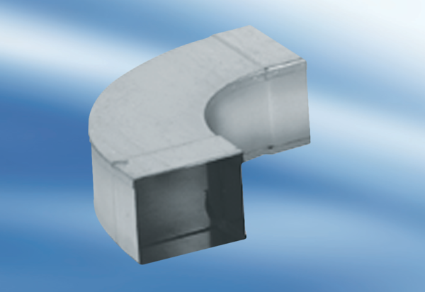Отвод канала 90°, длинный, горизонтальный KB90LH/55/110Комплект поставки: 1 штукАссортимент: К
Номер артикула: 0055.0570Изготовитель: MAICO

